Voces desde Guantánamo:
"¿Por qué nos han tratado de una forma tan violenta durante tanto tiempo?"
Publicado en Yemen Times el 10 de junio de 2013

Traducido del árabe por Khalid Al-Karimi y Bassam Al-Khameri

Traducido de Inglés por El Mundo no Puede Esperar 3 de septiembre de 2013

El abogado estadounidense David Remes ha aceptar representar a 13 presos yemeníes en Guantánamo que han sido mantenidos allí por más de una década, muchos de ellos sin ningún cargo formulado en su contra.
Desde que se encargó de sus casos, Remes ha recogido las notas escritas a mano y las cartas de los presos, garabateados en pequeños trozos de papel, algunos que datan de dos años atrás. Estas notas expresan su frustración, ira, depresión y, a pesar de todo, pequeñas astillas de esperanza de que algún día sus casos llegaran a un fin, de que tal vez prevalecieran la justicia y la compasión. Algunas notas están firmadas, otras son anónimas.
En este momento hay 166 detenidos en el centro de detención de Guantánamo, 58 de los cuales son de Yemen. Aunque la actual administración de EE.UU. ha hecho repetidas promesas de poner en libertad a los detenidos, la mayoría permanece tras rejas. Más de 100 presos están entrando ahora en su tercer mes de huelga de hambre.
El periódico yemení y el sitio web Al-Masdar originalmente publicaron una serie de estas notas, en árabe. Se reimprimieron con su permiso aquí, y fueron traducidas al inglés por el Yemen Times.

CARTAS AL MUNDO DE LOS PRESOS YEMENÍES EN GUANTÁNAMO

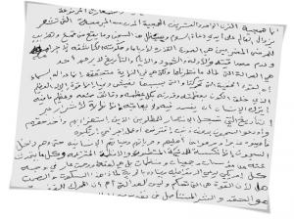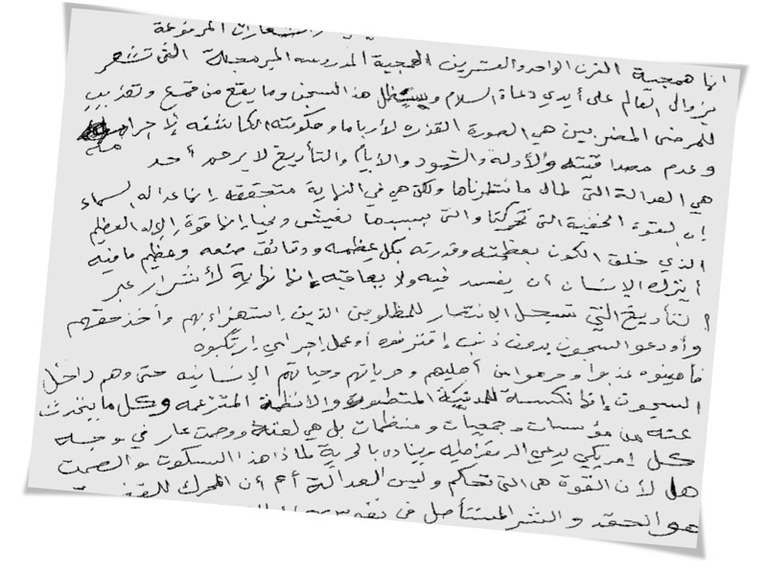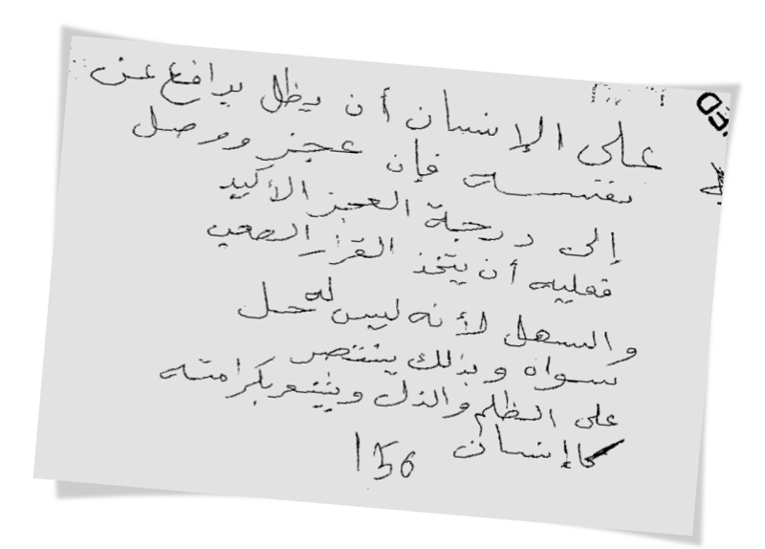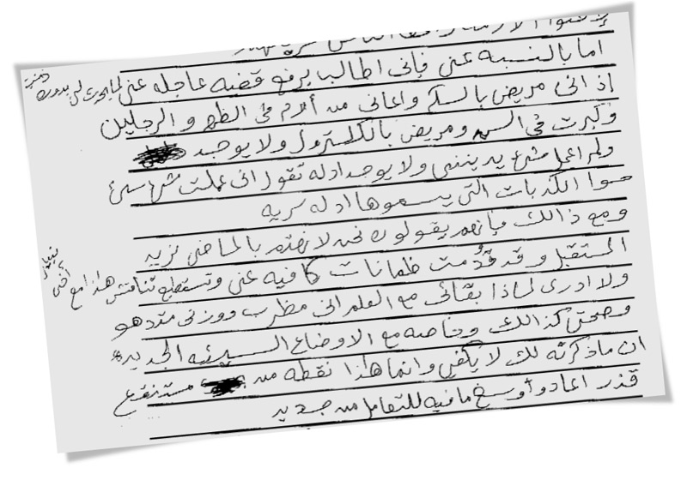

Carta de un preso
Es la barbarie del siglo 21. Es la barbarie programada y sistemática que te hace sentir que el mundo está llegando a su fin a manos de los defensores de la paz. Esta prisión es la imagen sucia de Obama y su gobierno. La represión y la tortura que se practican en esta prisión demuestran su criminalidad y su falta de integridad. Las pruebas, los testigos, los días y la historia no tienen piedad de nadie.
Seguimos esperando la justicia. Pero al final se realizará. Será la justicia de los Cielos. Es el gran poder de Dios que nos mantiene vivos. ¿Dejará sin castigo la grandeza de Dios a esos transgresores en el universo? Es el final de los malhechores.
A lo largo de la historia, los delincuentes han llegado a su fin mientras la historia escribe el triunfo de los oprimidos: los burlados, los privados de sus derechos, los encarcelados, los maltratados, humillados y separados de sus familias a pesar de que no han cometido ningún pecado o delito. [La falta de justicia] es un retroceso para la civilización moderna, los gobiernos y los líderes de las llamadas instituciones, organizaciones y asociaciones. Es más, es un estigma y una maldición contra cualquier estadounidense que afirma la democracia y pide la libertad.
¿Por qué ese silencio? ¿Domina el poder en lugar de la justicia? ¿O será que la animosidad es el motivo? ¿O el mal arraigado en el alma de estos líderes y sus gobiernos? Todo el mundo debería preguntarse: ¿por qué nos han tratado de una forma tan violenta durante tanto tiempo? Han cerrado los tribunales. Los jueces se han callado. El mundo está contento. Los medios de comunicación están ausentes. Los abogados son incompetentes. Es una historia trágica y desgraciada. El Estado ha condenado a sí mismo a la aniquilación como consecuencia de los crímenes que ha cometido en contra de personas inocentes, que el mundo también sabe que no tienen ninguna culpa. La sorpresa es tan cercana. Es posible que la conciencia muerta del se reanime.

Carta de un preso
Por mí parte, pido que se entable una demanda por lo que estoy experimentando porque tengo diabetes y tengo dolores en la espalda y los pies. Ya soy viejo, con colesterol alto en la sangre. No he hecho nada ilegal y no hay evidencia que pruebe que soy culpable de nada, sólo mentiras que ellos llaman pruebas secretas. De todos modos, dicen que ellos no se preocupan por el pasado y sólo se centran en el futuro.
No sé por qué sigo aquí, aunque se han dado suficientes garantías. Usted puede hablar de esto con mi hermano. Actualmente estoy en huelga de hambre y mi peso y mi salud se están deteriorando, sobre todo debido a nuestras circunstancias, que son pobres. Lo que mencioné anteriormente no es suficiente, es sólo una parte de este atolladero asqueroso.

Carta de un preso
Un ser humano debe defenderse a sí mismo, pero si fuera totalmente incapaz de hacerlo, debe tomar la difícil decisión y simple, porque no tiene otras opciones. Al hacerlo, logra una victoria sobre la injusticia y la humillación, y siente su dignidad como ser humano.

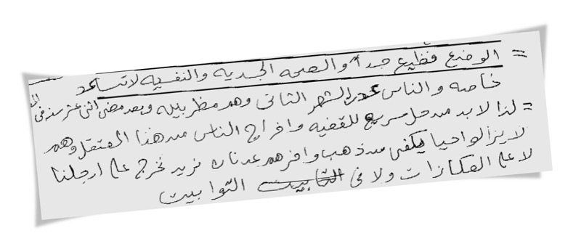
Carta de un preso

La situación aquí es muy miserable y la salud física y psicológica no ayuda. Las personas aquí hemos estado en huelga de hambre desde hace dos meses y en prisión por 12 años. Por lo tanto, es necesaria una solución rápida a este problema para sacar a la gente de aquí mientras aún están vivos. Los que murieron dentro de la prisión, el último fue Adnan, eso ya basta. Queremos salir de aquí a pie, no en muletas o en ataúdes.

Usted debe trabajar con urgencia con los organismos interesados, incluidas las organizaciones de derechos humanos, periodistas y funcionarios estadounidenses - sobre todo Obama, quien debe cumplir su promesa - con el fin de contener la crisis y liberar a las personas.

Carta de un preso
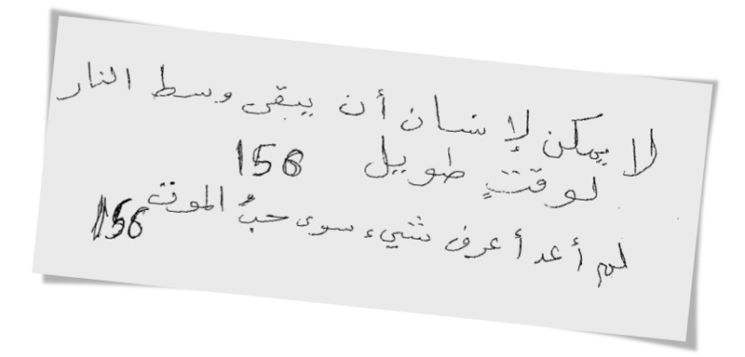

Nadie puede permanecer por mucho tiempo en el fuego. No sé nada aparte de mi amor por la muerte.

